省内新麦购销价格稳定
稻谷交易均价涨跌不一
1.交易情况概览
- 国家政策性粮食交易
本周（5月30日-6月2日）湖北中心投放2018-2019年中晚籼稻9896吨，全部流拍。
- 地方政策性粮食交易
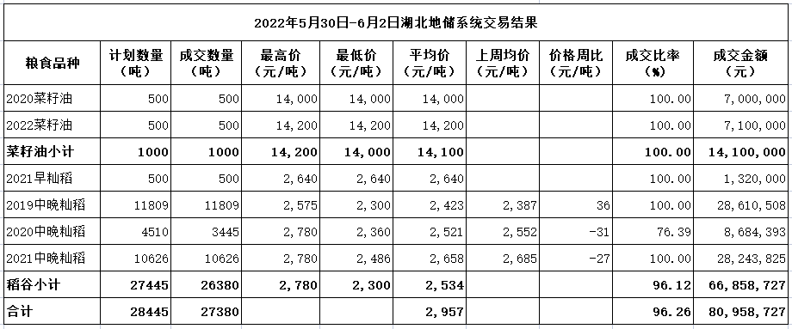
本周我省地储成交各类粮油27380吨，成交比率96.26%。其中：成交2021年早籼稻500吨，成交比率100%，成交均价2640元/吨；成交2019年中晚籼稻11809吨，成交比率100%，成交均价2423元/吨，环比上涨36元/吨；成交2020年中晚籼稻3445吨，成交比率76.39%，成交均价2521元/吨，环比下降31元/吨；成交2021年中晚籼稻10626吨，成交比率100%，成交均价2658元/吨，环比下降27元/吨。“以购竞销”双向竞价成交菜籽油1000吨，成交比率100%，销售2020年菜籽油500吨，成交均价14000元/吨；采购2022年菜籽油500吨，成交均价14200元/吨。
2.市场行情分析
小麦市场：本周我省无政策性小麦投放。目前，省内大部分地区新麦已经收割完毕，襄阳小麦大量上市，因近期天气预报有雨，正在抢收，预计本周末收割完毕。据调研，由于玉米比价等因素影响，各类收购主体市场预期较为乐观，
省内新麦（毛粮）收购价1.45-1.5元/斤，以质论价。襄阳粉企收新麦毛粮到厂价1.45-1.47元/斤，收购态度较为积极；饲企收新麦毛粮到厂1.5元/斤，零星收购；经纪人装车价1.46-1.48元/斤，主送北方省份面粉厂及省内饲料厂，以随采随销为主。
稻谷市场：本周我省国储中晚籼稻流拍，地储除早籼稻全部成交外，成交中晚籼稻25880吨，成交率依然较高，为96.05%，各年份中晚籼稻以质论价、成交均价涨跌不一，整体均价2532元/吨，环比下降28元/吨。目前省内米价稳定，销量平稳，但加工利润不高，监利、汉川、天门米企均反映加工以保市场、客户为主，低价饭堂米出厂价1.7元/斤，“两优”新米出厂价1.8-1.9元/斤，随省内稻谷市场粮源减少，企业逐步转向政策性稻谷交易获得粮源。

